**№58 жалпы білім беретін орта мектебі**

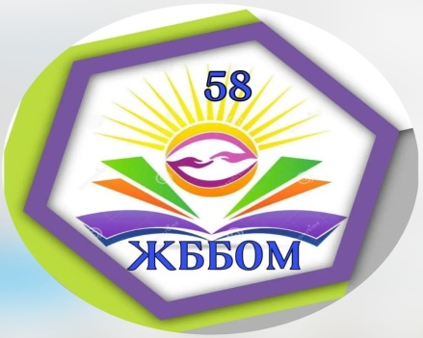

Педагог ұйымдастырушының бірінші жарты жылдық есебі

**Педагог ұйымдастырушының**

**бірінші жарты жылдық есебі:** З.Қ.Байжан

2023-2024 ОҚУ ЖЫЛЫ

1. **Мектеп тәлімгерінің 2024-2025 оқу жылындағы жылдық есебі Қыркүйек айының 1– күні « Мектебім – мейірім мекені!»  атты білім күніне арналған  мерекелік іс – шара  өткізілді. 1 – Қыркүйек айрықша мәні бар, айтулы «Білім» күні.**

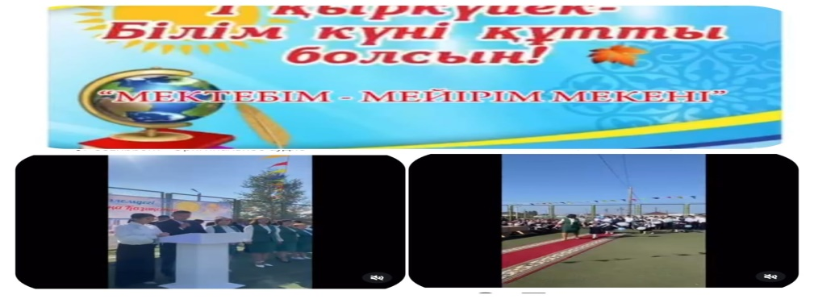

**2. 06 қыркүйек күні мектебімізде «Қайсар» клубының ер балалар жиналысы өтті.**

**Тақырыбы: Жасөспірімдер арасындағы буллингтің алдын-алу.**

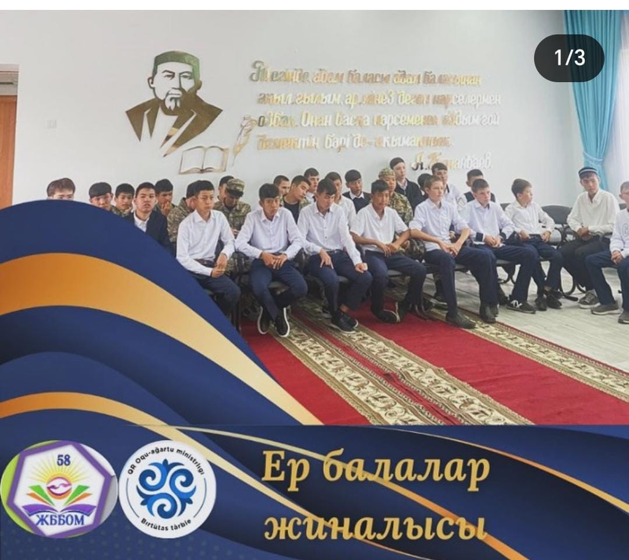

**3. 6 қыркүйек күні «Отбасы тәрбиесінің басты ұясы» тақырыбында Қылышбаевтар және Кенжегалиевтар отбасымен кездесу кеші өтті.**

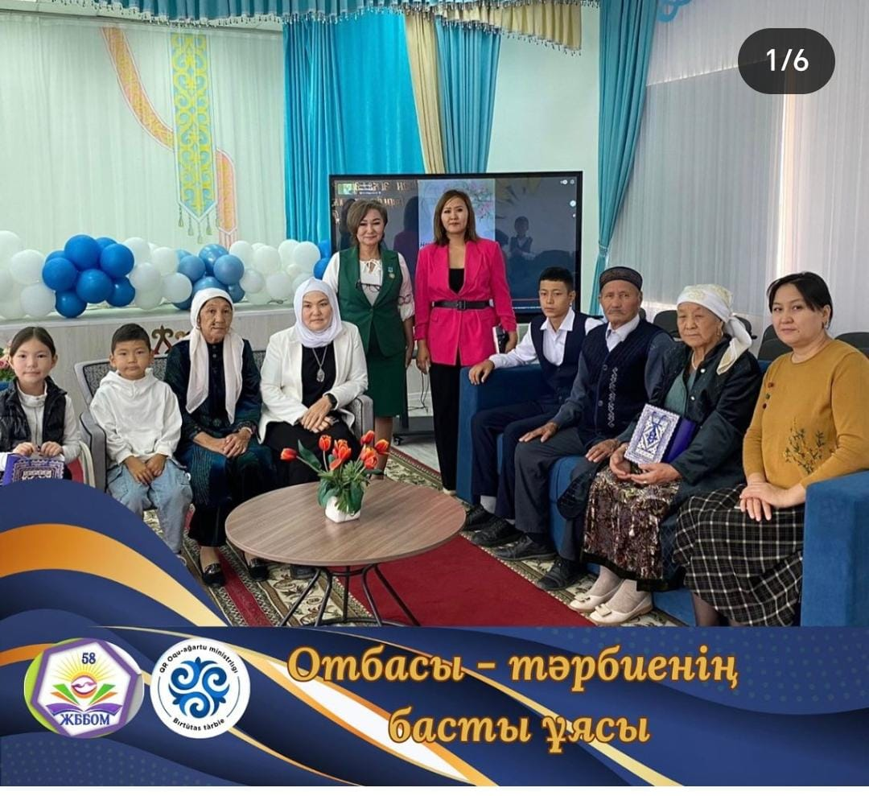

**4. 10 қыркүйек күні мектебімізде Денсаулық күніне орай «Дені саудың –жаны сау» ұранымен флешмоб өткізілді.**

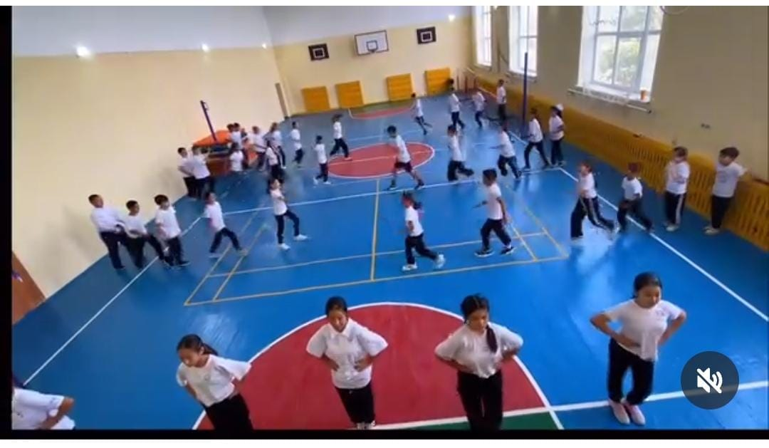

**5. «ДосLIKE» буллингке қарсы бағдарламасы аясында «менің сыныбым буллингке қарсы » атты республикалық челленджге қатысты.**

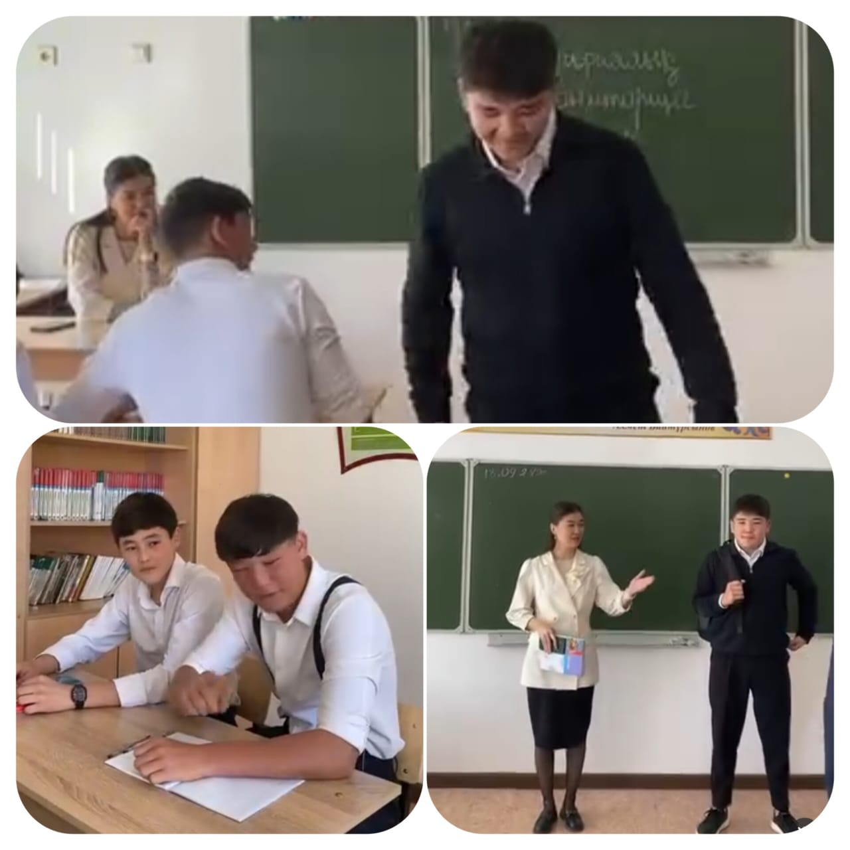

**6. Мектебімізде әр Дүйсенбі сайын мемлекеттік жиын өткізіледі. Жиында Гимн орындалып өзін –өзі басқару ұйымы аптаны қортындылап отырады.**

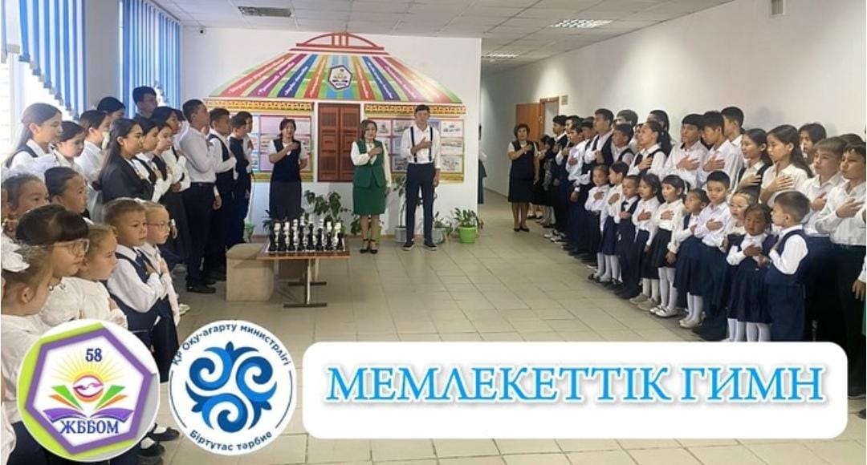

1. **18 қыркүйек күні мектебімізде «Алтын күз-2024 » күзгі жәрмеңке 1- 11 кластар арасында «күзгі жәрмеңке» өтті.**

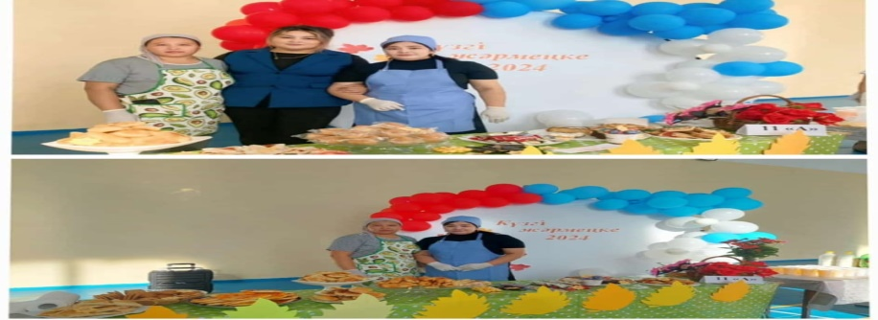

1. **19 қыркүйек күні мектебіміздің 7 класс оқушылары «Біздің мектеп буллингке қарсы » челленджіне қатысты.**

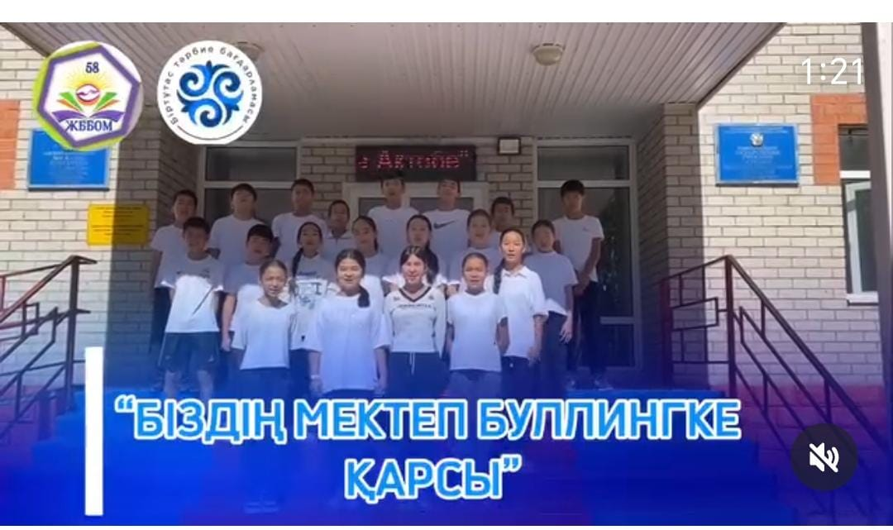

1. **1 қазан «Қарттар күніне» орай «Қарттарым асыл қазынам» тақырыбында мерекелік іс-шара өтті. Оған ауылдың қарттарын шақырып, мерекелік дастархан жайып, оқушылардың атынан концерттік бағдарлама қойылды. Қарттарымыз мектебімізге алғыстарын жаудырып, оқушыларымызға тілектерін айтты**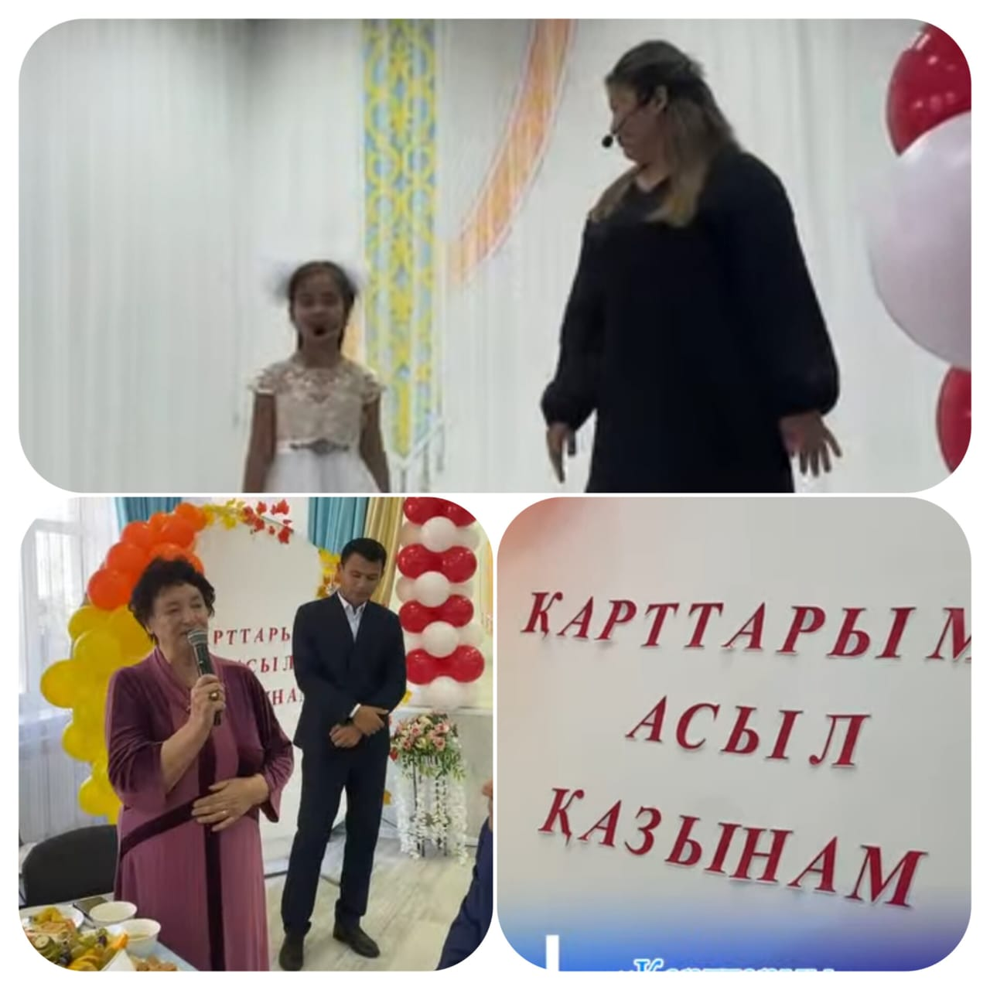
2. **«Ұстаздар күні » мерекесіне орай өзін-өзі басқару ұйымы дублер күнін ұйымдастырды. Әр оқушы өз қызметтерін бөліп жұмыстарын атқарды.**

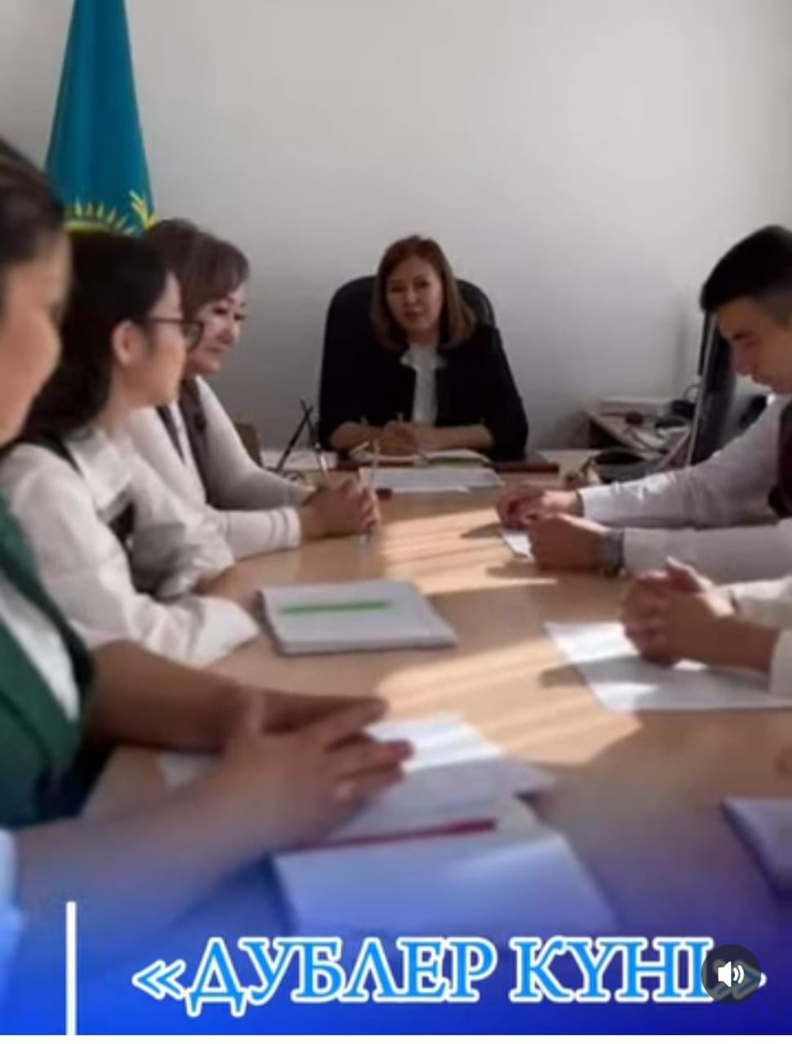

**12. 5 қазан «Ұстаздар күніне» орай « Мектептің жүрегі мұғалім» тақырыбында мерекелік іс-шара өткізілді. Мерекелік іс-шараны 11 класс оқушылары және аға тәлімгер және педагог ұйымдастырушы өткізді.**

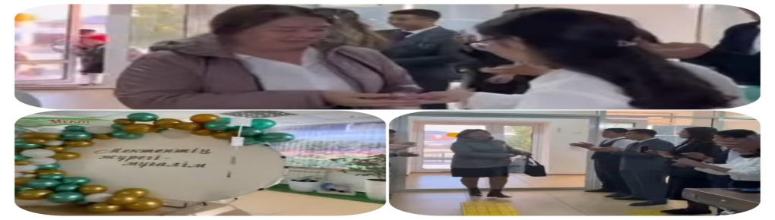

**13. Бір тұтас тәрбие бағдарламасы аясында жоспарға сәйкес «Ұстаздар күні мерекесіне орай » республикалық «Даналық ұстаздан» челленджіне қатысты**

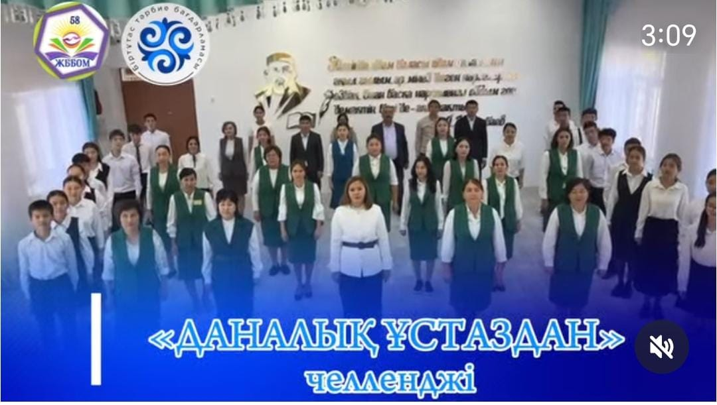

**14. «Біртұтас тәрбие бағдарламасы » аясында жоспарға сәйкес мектеп өмірінің мәселереін шешу мақстаында мектебімізде мектеп президенті сайлауы өтті.**

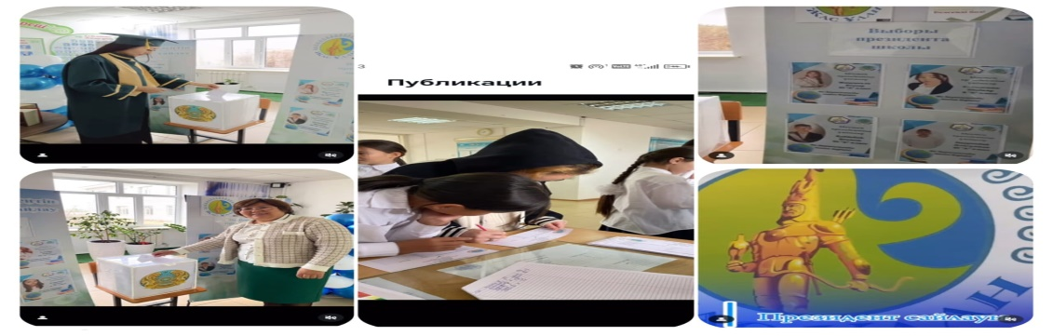

**15. Мектепшілік «Жас ұлан ұйымының » ұйымдастыруымен «Күзгі сырлар» тақырыбында көрме өтті, көрмеге 1 -5 сынып оқушылары қатысты.**

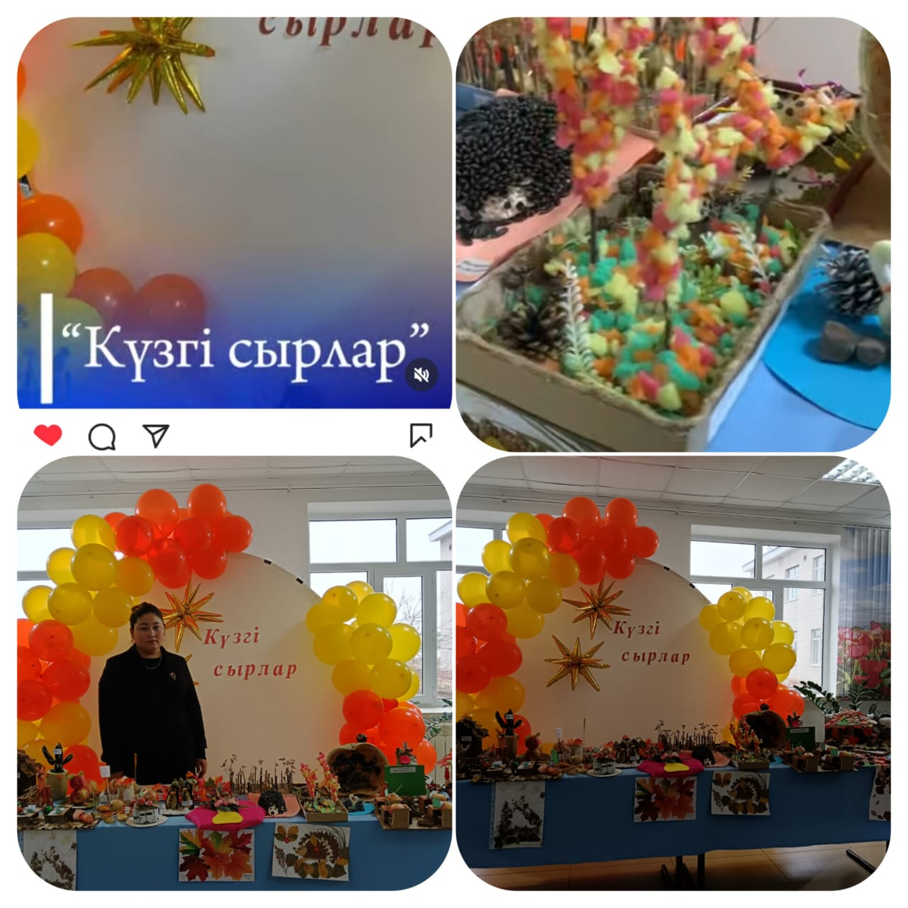

**16. 23 қазан күні мектебімізде онлайн түрде 5-7 класттар арасында «Күз ханзадасы мен заншайымы » атты онлайн байқау өтті. Кластар арасында бинероликтер түсірілді.**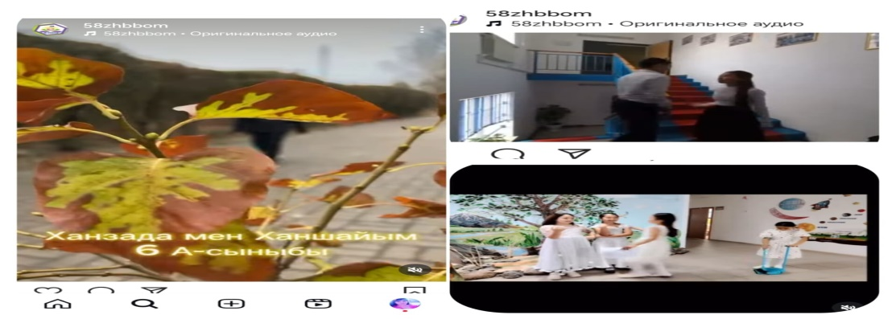

**17. 2024 жылдың 6 қараша күні Өзін –өзі басқару ұйымы «Біз нашақорлықа қарсымыз» челеенджіне қатысты.** 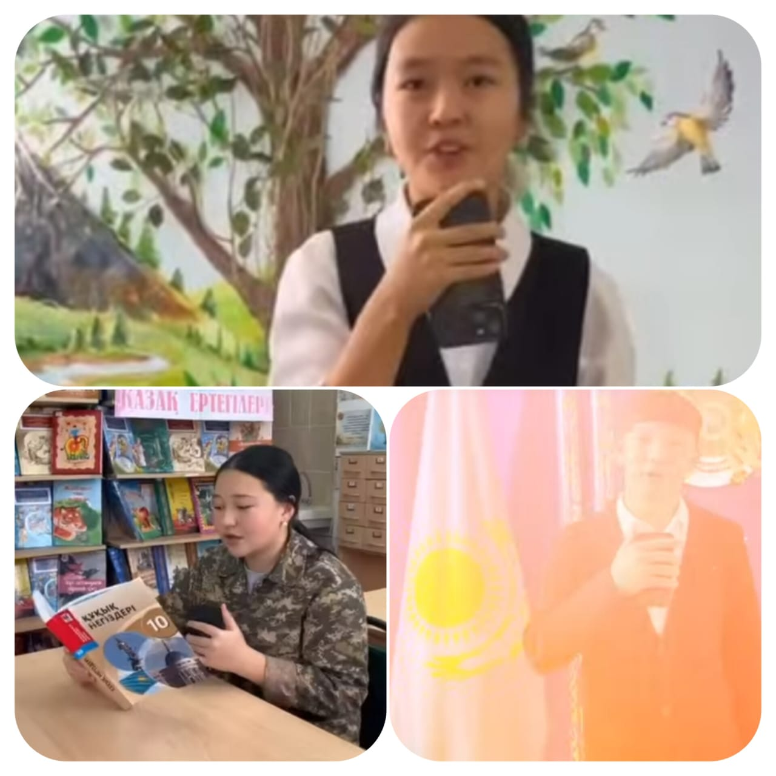

**18. 2024 жылдың 6 қарашасында Парламент мүшелері мектеп басшысымен жиналыс ұйымдастырлды.**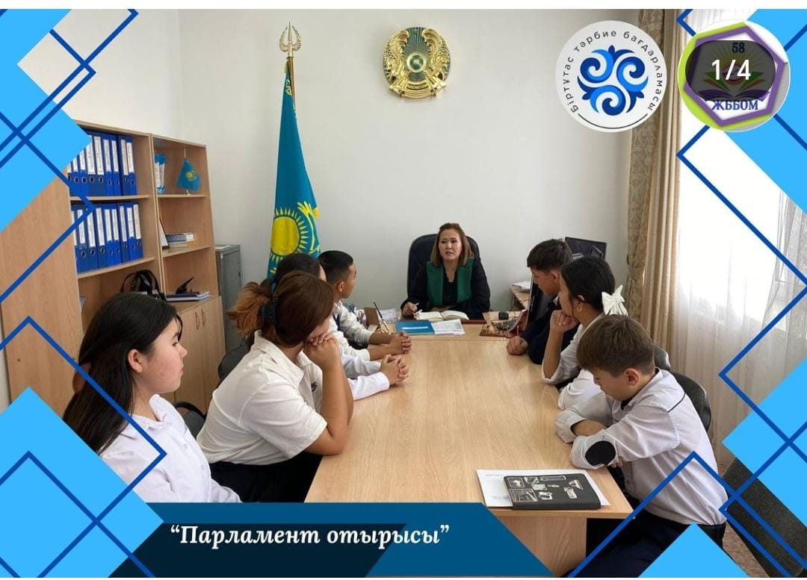

**19. 2024 жылдың 8 қараша күні мектебімізде 8- 11 кластар арасында «Күзгі бал- 2024» ретро стиләнде әс шара ұйымдастырылды.**

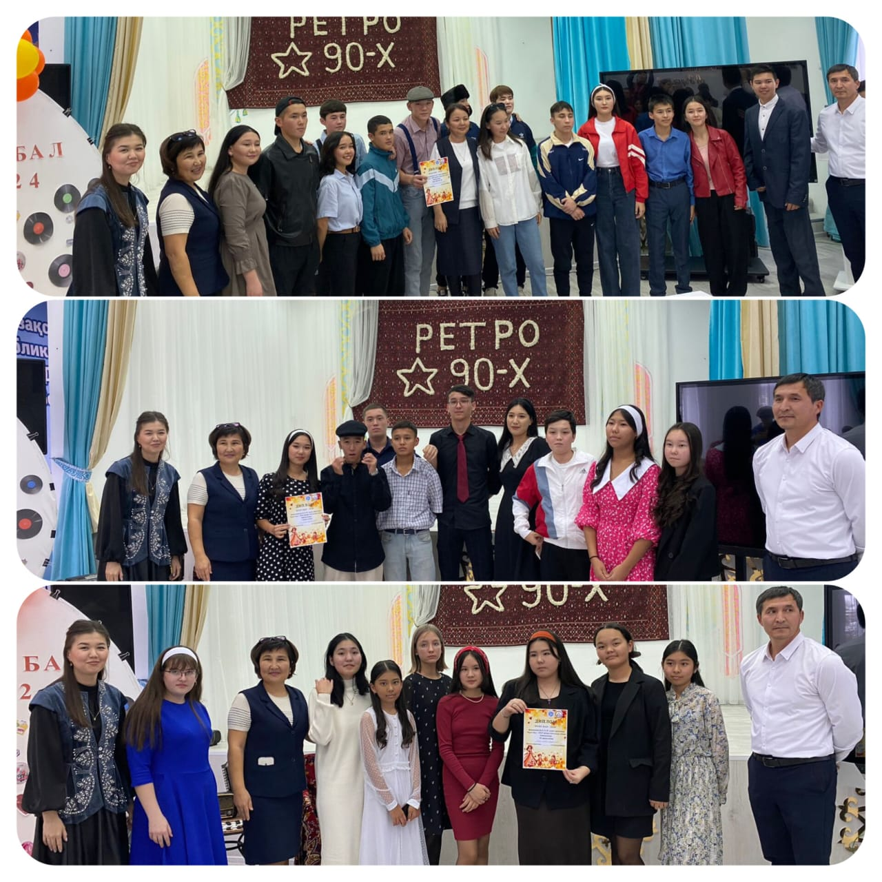

**20.** **Мектебімізде әр жұма сайын салт –дәстүрімізді насихаттау мақсатында ұлттық киім киюді оқушылар мектеп ұстаздары қолдайды, және де әр жұма күні мектебімізде қоңырау сайын күй ойнатылады.**

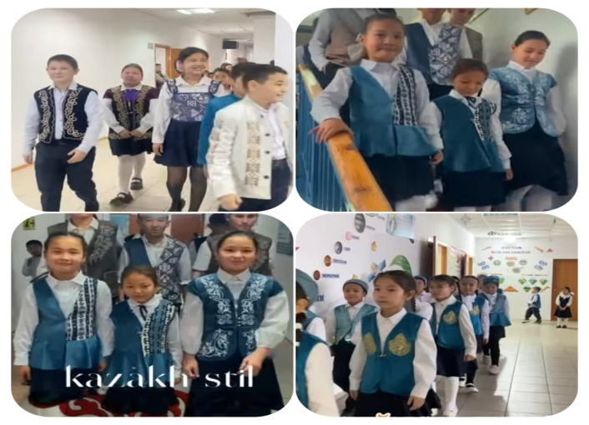 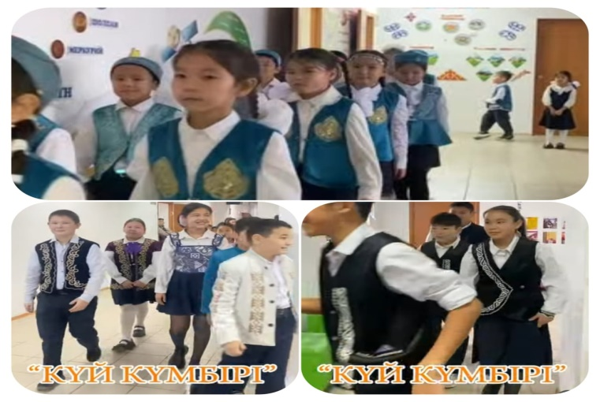

**21. «Зорлық- зомбылықсыз 16 күн» халыаралық аясында жоспарға сәйкес 8- 11 класс оқушылары мектеп парламенімен түсірген «Аұылмен шеш» бинеролик түсірілді.**

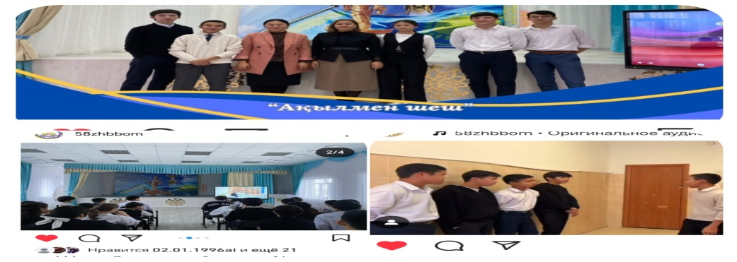

**22. 2024 жылдың 6 желтоқсан күні мектебімізде 6 кластар «Біз салауатты өмір салтын қолдаймыз » челленджінге қатысты.**

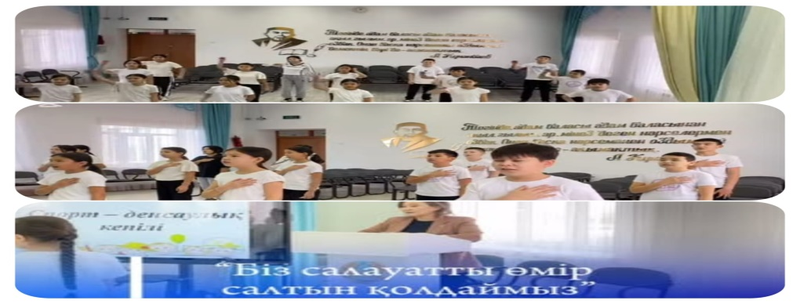

**23. 2024 жылдың 9 желтоқсан күні мектебімізде парламент отырысы өтті. Отырста желтоқсан айының жоспарлары талқыланды.**

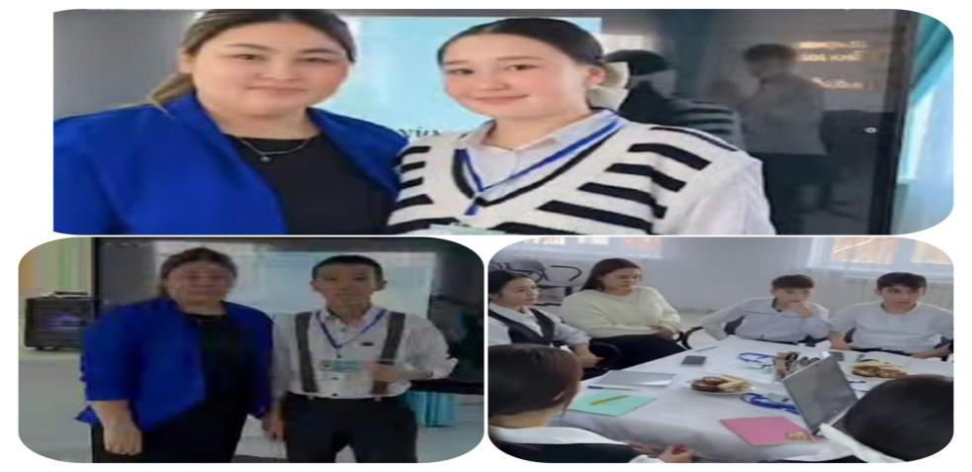

**24. «Зорлық зомбылыққа қарсы-16 күн » іс шара негізінде «Мен бағалаймын» таұырыбында челленджге қатысты.**

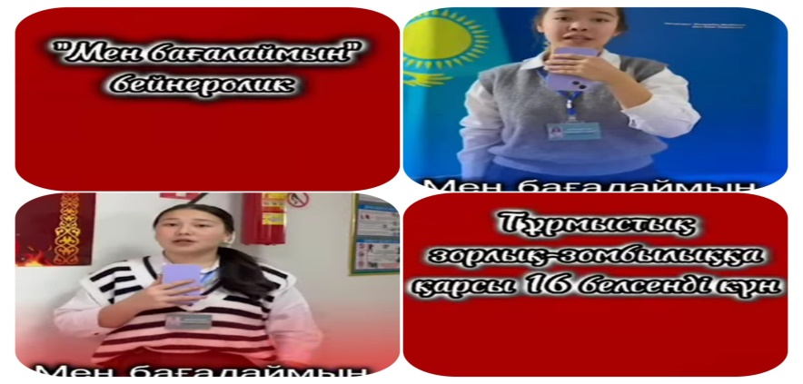

**25. 16 желтоқсан мереке қарсыаңында мектебімізде «Тәуелсіз деп соғады жүрегіміз» атты онлайн байқау ұйымдастырылды.**

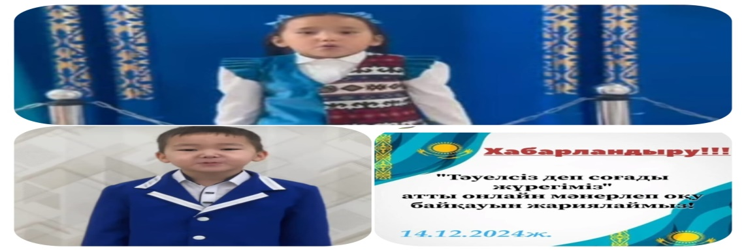

**26. Мектебімізде жоспарға сәйкес талантты оқушыларымыздың жетістігін паш ету мақсатында оқушыларымыз «Жетсітігімді елімне арнаймын» челленджіне қатысты.**

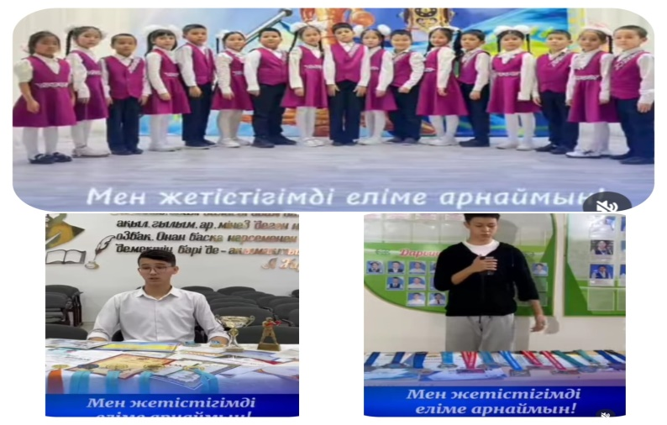

**27. Мектебімізде жоспарға сәйкес «Табиғатқа қамқорлық жасаймыз» атты акция аясында өзін –өзі басқару ұйымы челленджге қатысты.**

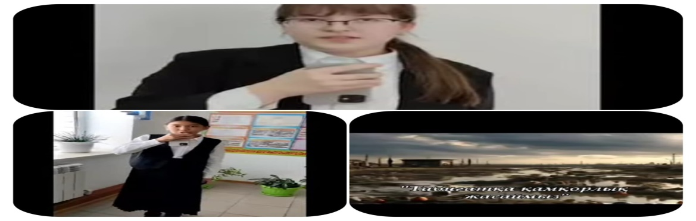

**28. Мектебімізде 24 желтоқсан күні «Еркін дем ал» челенджі ұйымдастырылды.**

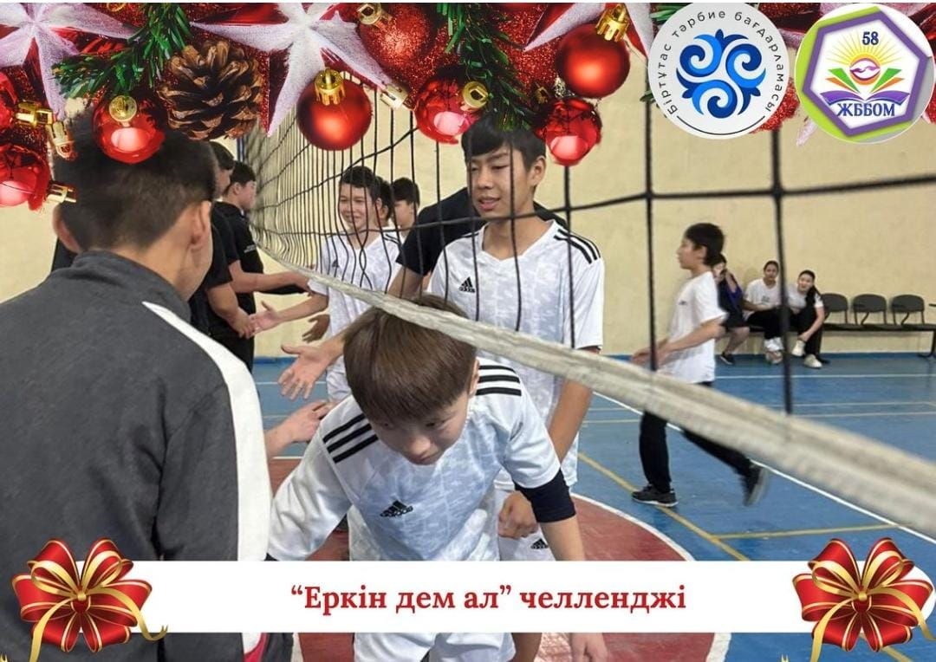

**29. 25-26 күні мектебімізде 1-11 кластар арасында « Жаңа жылым жарқыра» тақырыбында жаңа жылдық кеш ұйымдастырылды.**



